Подростковый возраст – самое лучшее время, для обучения несовершеннолетних финансовой грамотности. Подростки начинают получать карманные деньги от родителей или зарабатывают, выполняя работу по дому или подрабатывая в компаниях, поэтому необходимо им объяснить, как планировать бюджет.
Карманные деньги
Это основа для обучения финансовой грамотности. Чтобы научить подростка правильно распоряжаться деньгами, необходимо начать со стабильной выдачи карманных денег и лучше, чтобы сумма была фиксированной (как зарплата). Не используйте карманные деньги, как
способом манипулирования или наказания: «Не выполнил уроки – денег не получишь; Не заправил кровать – получишь денег меньше; и тд.» Так же не стоит сильно контролировать расходы ребенка и тем более ругать его за неправильные или глупые траты, по вашему мнению. Получив карманные деньги, несовершеннолетний может потратить их всего за несколько дней, а не за месяц, именно такие ситуации будут служить ему уроком. И тут очень важно правильно донести информацию до ребенка, объяснив ему, что вы не можете дать еще денег, что он должен планировать свои траты на месяц с учетом количества, полученных им денег.
- Включите в карманные деньги часть расходов на нужды ребенка
Увеличьте карманные деньги на сумму, необходимую для оплаты регулярных расходов на ребенка. Это могут быть расходы на питание в школе, мобильную связь, проезд на общественном транспорте и тд. Необязательно вводить все сразу, можно делать это постепенно.
- Будьте примером
Учите своего ребенка финансовой грамотности не только теоретически, но и станьте для него примером. Покажите, как нужно планировать свои расходы на основе семейного бюджета. Карманные деньги подростка = зарплата родителей. И то, и то выдается 1 или 2 раза в месяц. Расскажите о понятии контроля над расходами. Наглядно продемонстрируйте, каким образом у него будет оставаться больше свободных денег. Подумайте вместе над тем, какую статью расходов можно уменьшить, и как конкретно это сделать.
Сбережения / копилка
Обсудите с ребенком предназначение копилки. Объясните несовершеннолетнему варианты накопления денежных средств с помощью копилки. Это может быть фиксированная сумма, которая откладывается сразу после получения карманных денег или же это свободные деньги, которые остались в конце месяца. Обсудите, что бы ваш ребенок хотел приобрести на накопленные деньги, это может быть какая-то игра, новый телефон, необходимая, но дорогая, вещь. Можно составить график накоплений, чтобы деньги откладывались стабильно.
- Помощь при крупной / дорогой покупке
Чтобы купить что-то дорогое, ребенку может понадобиться много времени для накопления. Если вещь действительна важная или необходимая, то можно договориться с ребенком о совместной покупке, предложив ему накопить 30-50% стоимости желанной вещи, а остальную необходимую сумму добавите вы. Таким образом несовершеннолетний сможет приобрести то, что он хочет.
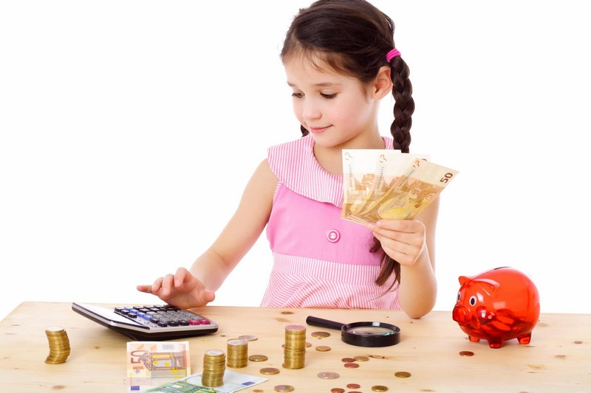
- Консультативное отделение
(консультирование по вопросам, связанным с защитой прав и законных интересов получателей социальных услуг в сфере социального обслуживания, и по вопросам установленных мер социальной поддержки)
Специалисты отделения: 9-83-09

- Отделение психолого-педагогической помощи
(социально-психологическое консультирование и коррекция, социально-педагогическая диагностика, психологическая помощь и поддержка, содействие в получении гражданами экстренной психологической помощи)
Специалисты отделения: 9-83-08

- Отделение дневного пребывания несовершеннолетних
(пребывание детей от 7 до 18 лет в Центре с 13:00 до 18:30 с предоставлением двухразового питания; летний лагерь с дневным пребыванием «Теремок»)
Специалисты отделения: 9-83-07

- Стационарное отделение для несовершеннолетних с 3 до 18 лет
(круглосуточное пребывание детей в Центре)
Специалисты отделения: 9-83-06

Наш адрес: г. Саров, ул. Куйбышева, д.8
Наш сайт: http://cspsd-sarov.ru
Наша группа Вконтакте: https://vk.com/cspsd_sarov

Государственное бюджетное учреждение
«Центр социальной помощи семье
и детям города Сарова»

Финансовая грамотность
несовершеннолетних

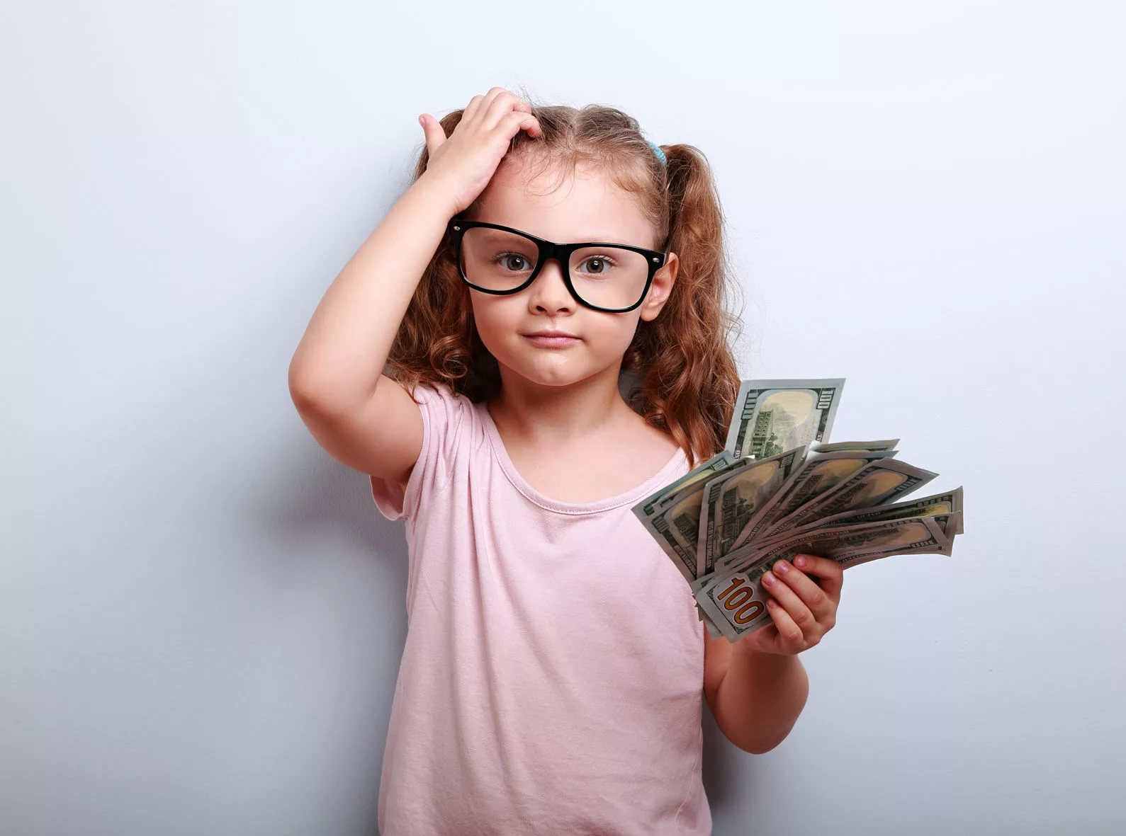

Консультативное отделение
2020 год

